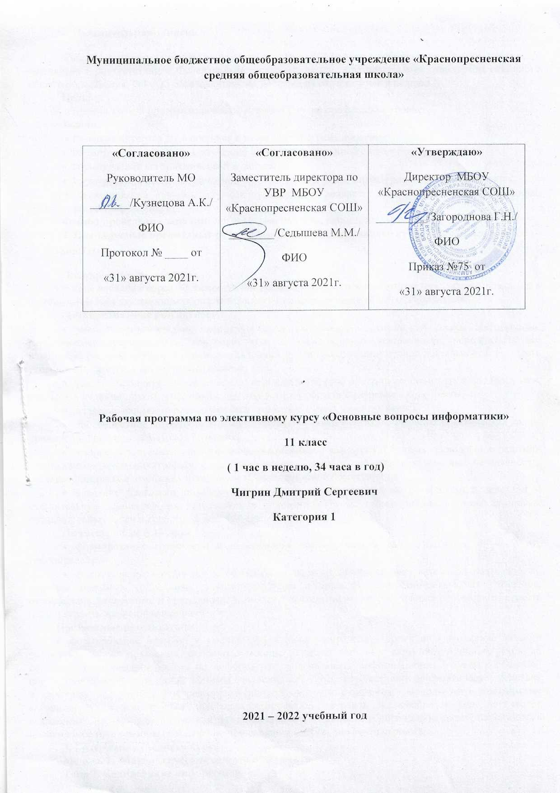
1. Пояснительная записка.
Рабочая программа по элективному курсу «Основные вопросы информатики» данная программа составлена в соответствии с Федеральным государственным образовательным стандартом основного общего образования, ФЗ «Об образовании», на 34 урока из расчёта 1 час в неделю.
Цель:
изучение языков программирования Python и С++ на профильном уровне.
Задачи:
• Развитие интереса обучающихся к изучению программирования;
• Формирование интереса к изучению профессии, связанной с программированием;
• Формирование алгоритмической культуры;
• Формирование навыков грамотной разработки программ, структурного программирования;
• Формирование навыков творческого подхода к решению практических задач с помощью средств программирования.
Формы проведения занятий: практические занятия, самостоятельная работа.
2. Планируемые предметные результаты освоения элективного курса «Основные вопросы информатики»
Планируемые результаты
В ходе изучения курса достигаются следующие образовательные результаты, сформированные в Федеральном государственном образовательном стандарте среднего общего образования.
Метапредметные результаты:
- умение самостоятельно определять цели деятельности и составлять планы деятельности; самостоятельно осуществлять, контролировать и корректировать деятельность; использовать все возможные ресурсы для достижения поставленных целей и реализации планов деятельности; выбирать успешные стратегии в различных ситуациях;
- умение продуктивно общаться и взаимодействовать в процессе совместной деятельности, учитывать позиции других участников деятельности, эффективно разрешать конфликты;
- владение навыками познавательной, навыками разрешения проблем;
- способность и готовность к самостоятельному поиску методов решения практических задач, применению различных методов познания;
- умение использовать средства информационных и коммуникационных технологий в решении когнитивных, коммуникативных и организационных задач с соблюдением техники безопасности, гигиены, правовых и этических норм, норм информационной безопасности;
- владение навыками познавательной рефлексии как осознания совершаемых действий и мыслительных процессов, их результатов и оснований, границ своего знания и незнания, новых познавательных задач и средств их достижения.
Личностные результаты:
- формирование готовности и способности обучающихся к саморазвитию и личностному самоопределению,
- формирование мотивации к обучению и целенаправленной познавательной деятельности, системы значимых социальных и межличностных отношений, ценностно-смысловых установок, отражающих личностные и гражданские позиции в деятельности, правосознание, способности ставить цели и строить жизненные планы.
Предметные результаты:
- формирование навыков и умений эффективно распределять время на выполнение заданий различных типов; применять различные методы решения тестовых заданий различного типа по основным тематическим блокам по информатике: подсчитывать информационный объём сообщения; осуществлять перевод из одной системы счисления в другую; осуществлять арифметические действия в двоичной, восьмеричной и шестнадцатеричной системах счисления; использовать стандартные алгоритмические конструкции при программировании; строить и преобразовывать логические выражения; строить для логической функции таблицу истинности и логическую схему; использовать необходимое программное обеспечение при решении задачи; писать программы.
3. Содержание учебного курса
Модуль 1. Математические основы информатики
Тема 1. Кодирование информации
Информация и сообщения. Алфавит. Кодирование и декодирование информации. Правило Фано. Кодирование звуковой информации. Кодирование растровой графической информации. Измерение количества информации. Алфавитный подход к определению количества информации
Учащиеся должны знать
- методы измерения количества информации
Учащиеся должны уметь:
- кодировать и декодировать информацию
- определять объём памяти, необходимый для хранения звуковой и графической информации
- подсчитывать информационный объём сообщения
Тема 2. Системы счисления
Позиционные системы счисления. Перевод чисел из десятичной системы в системы счисления с другим основанием и обратно. Двоичная, восьмеричная и шестнадцатеричная системы счисления. Выполнение действий над числами, записанных вне десятичных системах счисления.
Учащиеся должны знать
- о записи целых чисел в двоичной, восьмеричной и шестнадцатеричной системах счисления;
- о записи целых чисел в позиционных системах счисления с различными основаниями.
Учащиеся должны уметь:
- записывать целые числа в позиционных системах счисления с различными основаниями.
Тема 3. Основы логики
Логические значения, операции и выражения. Таблица истинности. Основные логические операции: отрицание, конъюнкция, дизъюнкция, импликация, эквиваленция. Основные законы алгебры логики, их использование для преобразования логических выражений. Логические игры. Нахождение выигрышной стратегии.
Учащиеся должны знать
- основные понятия и законы математической логики.
Учащиеся должны уметь:
- строить и анализировать таблицы истинности;
- преобразовывать логические выражения;
- строить дерево игры по заданному алгоритму и обосновать выигрышную стратегию.
Тема 4. Моделирование
Графы. Представление графа в виде схемы и в табличном виде.
Учащиеся должны уметь:
- Умение сопоставить таблицу и схему, соответствующие одному и тому же графу
- Умение найти количество путей в графе, удовлетворяющих заданным требованиям
Модуль 2. Информационные и коммуникационные технологии
Тема 1. Электронные таблицы и базы данных
Реляционные базы данных. Объекты, отношения, ключевые поля. Электронные таблицы, формулы, абсолютные и относительные адреса ячеек
Учащиеся должны знать
- способы представления информации в базах данных.
Учащиеся должны уметь:
- обрабатывать числовую информацию в электронных таблицах.
Тема 2. Компьютерные сети
IP-адрес, маска адреса, поразрядная конъюнкция. Диаграммы Эйлера-Венна, формула включений и исключений.
Учащиеся должны знать
- базовые принципы сетевой адресации.
Учащиеся должны уметь:
- осуществлять поиск информации в сети Интернет.
Модуль 3.Алгоритмизация и программирование
Тема 1. Исполнение алгоритмов. Программирование
Тема 2. Задания по программированию с развернутым ответом
Основные алгоритмические конструкции: линейная последовательность операторов, цикл, ветвление. Синтаксис, типы данных, операции, выражения языка программирования (Pascal). Ввод-вывод данных, использование подпрограмм и функций. Использование стандартных библиотек. Работа с массивами. Поиск элемента в массиве по заданному критерию, сортировка
Учащиеся должны знать
- формальное исполнение алгоритма, записанного на естественном языке, или умение создавать линейный алгоритм для формального исполнителя с ограниченным набором команд;
- основные конструкции языка программирования, понятия переменной, оператора присваивания.
Учащиеся должны уметь:
- исполнять рекурсивный алгоритм;
- исполнять алгоритм для конкретного исполнителя с фиксированным набором команд;
- работать с массивами;
- анализировать алгоритм, содержащего цикл и ветвление;
- анализировать программу, использующую процедуры и функции;
- анализировать результат исполнения алгоритма;
- прочесть фрагмент программы на языке программирования и исправить допущенные ошибки;
- составить алгоритм и записать его в виде простой программы на языке программирования;
- создавать собственные программы для решения задач средней сложности.
4. Календарно – тематическое планирование элективного курса «Основные вопросы информатики 11 класс

№ | Тема урока | Кол-во часов | Дата проведения
 |  |  | план | факт
 | Модуль 1. Математические основы информатики | 16
 | 1.1 Кодирование информации | 4
 | Информация и сообщения. Алфавит. Кодирование и декодирование информации. | 1
 | Кодирование растровой графической информации | 1
 | Измерение количества информации. Алфавитный подход к определению количества информации | 1
 | Решение заданий (№5,9,10,13) | 1
 | 1.2 Системы счисления | 4
 | Позиционные системы счисления. Перевод чисел из десятичной системы в системы счисления с другим основанием и обратно | 1
 | Двоичная, восьмеричная и шестнадцатеричная системы счисления | 1
 | Выполнение действий над числами, записанных вне десятичных системах счисления | 1
 | Решение заданий (№1,16) | 1
 | 1.3 Основы логики | 6
 | Логические значения, операции и выражения. Таблица истинности. Основные логические операции: отрицание, конъюнкция, дизъюнкция, импликация, эквиваленция | 1
 | Основные законы алгебры логики, их использование для преобразования логических выражений | 1
 | Логические игры. Нахождение выигрышной стратегии | 1
 | Решение заданий (№2,18) | 1
 | Решение заданий (№23) | 1
 | Решение заданий (№26) | 1
 | 1.4 Моделирование | 2
 | Графы. Представление графа в виде схемы и в табличном виде | 1
 | Решение заданий (№3,15) | 1
 | Модуль 2. Информационные и коммуникационные технологии | 6
 | 2.1 Электронные таблицы и базы данных | 3
 | Реляционные базы данных. Объекты, отношения, ключевые поля | 1
 | Электронные таблицы, формулы, абсолютные и относительные адреса ячеек | 1
 | Решение заданий (№4,7) | 1
 | 2.2 Компьютерные сети | 3
 | . IP-адрес, маска адреса, поразрядная конъюнкция | 1
 | Диаграммы Эйлера-Венна, формула включений и исключений | 1
 | Решение заданий (№12,17) | 1
 | Модуль 3.Алгоритмизация и программирование | 10
 | 3.1 Исполнение алгоритмов Программирование | 7
 | Основные алгоритмические конструкции: линейная последовательность операторов, цикл, ветвление | 1
 | Синтаксис, типы данных, операции, выражения ЯП Pascal | 1
 | Ввод-вывод данных, использование подпрограмм ифункций. Использование стандартных библиотек | 1
 | Работа с массивами. Поиск элемента в массиве по заданному критерию, сортировка | 1
 | Решение заданий (№6,8,11,14,19,20) | 1
 | Решение заданий (№21) | 1
 | Решение заданий (№22) | 1
 | 3.2 Задания по программированию с развернутым ответом | 3
 | Задания по программированию с развернутым ответом (№24) | 1
 | Задания по программированию с развернутым ответом (№25) | 1
 | Задания по программированию с развернутым ответом (№27) | 1
 | Тренинг по вариантам | 2
 | Выполнение тренировочного варианта | 1
 |  | 1

